Resolución del Pleno del Instituto de Transparencia, Acceso a la Información Pública y Protección de Datos Personales del Estado de México y Municipios, con domicilio en Metepec, Estado de México, a dos de agosto de dos mil veintitrés.

VISTO el expediente electrónico formado con motivo del recurso de revisión número 15795/INFOEM/IP/RR/2022, interpuesto por XXXXXXXXXXXXXXXXXXX, en lo sucesivo la parte Recurrente, en contra de la respuesta del Ayuntamiento de Tenango del Valle, en lo subsecuente el Sujeto Obligado, se procede a dictar la presente resolución.

A N T E C E D E N T E S D E L A S U N T O

PRIMERO. De la Solicitud de Información.
En fecha doce de septiembre de dos mil veintidós, la parte Recurrente, presentó a través del Sistema de Acceso a la Información Mexiquense (SAIMEX), ante el Sujeto Obligado, la solicitud de acceso a la información pública, a la que se le asignó el número de expediente 00152/TENAVALL/IP/2022, mediante la cual solicitó lo siguiente:

“3. Informes trimestrales, como se remiten al Órgano Superior de Fiscalización, en lo que conforma los módulos que integran los discos que se envían al OSFEM (Órgano superior de fiscalización del Estado de México) en lo referente a: a) Modulo 1 de Información contable y financiera, con cada uno de los submódulos de su contenido, “Estados Financieros y Formatos Auxiliares”, “Otros Archivos” y “Pólizas”. b) Modulo 2 de información presupuestaria, con cada uno de los submódulos de su contenido c) Modulo 3 de información Programática, con cada uno de los submódulos contenidos. d) Modulo 4 de Información administrativa, con cada uno de los submódulos de su contenido “Obra”, información de bienes muebles e inmuebles”, “Genero e igualdad sustantiva”, declaración de alerta de violencia de género” y “FIPASAHEM”, Submódulo de Nomina y Comprobantes Fiscales”. Dichos módulos deberán ser entregados en formato .PDF y Excel, tal como lo estipula el OSFEM en su presentación y formatos en versión publica, por los trimestres de enero a marzo del 2022, y abril a junio del 2022.” (Sic).

MODALIDAD DE ENTREGA: A través del Sistema de Acceso a la Información Mexiquense (SAIMEX).

SEGUNDO. De la prórroga y la respuesta del Sujeto Obligado.
De las constancias del expediente electrónico SAIMEX, se advierte que en fecha cuatro de octubre de dos mil veintidós, el Sujeto Obligado solicito una prórroga para poder atender la solicitud de información.

En fecha trece de octubre de dos mil veintidós el Sujeto Obligado dio respuesta a través del SAIMEX a la solicitud de información en los siguientes términos:

“En respuesta a la solicitud recibida, nos permitimos hacer de su conocimiento que con fundamento en el artículo 53, Fracciones: II, V y VI de la Ley de Transparencia y Acceso a la Información Pública del Estado de México y Municipios, le contestamos que:
Se remite oficio de respuesta a la solictud de información
ATENTAMENTE
MTRO. EN ADMON, PUB. ARMANDO DIAZ MIRANDA “(Sic).

El Sujeto Obligado adjuntó los archivos electrónicos denominados “prueba de daño 152.pdf”, “respuesta_utai_152.pdf”, ”21E_CCTV_2022.pdf” y “RES01_21E_CTTV.pdf”; mismos que no se reproducen por ser del conocimiento de las partes, sin embargo, serán materia de estudio en el CONSIDERADO respectivo.

TERCERO. Del recurso de revisión.
Inconforme con la respuesta notificada por el Sujeto Obligado, la parte Recurrente interpuso el presente recurso de revisión, en fecha veinticinco de octubre de dos mil veintidós, el cual fue registrado en el sistema electrónico con el expediente número 15795/INFOEM/IP/RR/2022, en el cual arguye, las siguientes manifestaciones:

- Acto Impugnado:
“La respuesta a mi petición de información con el código numero 001522022181133732003 por la clasificación de la información emitida. La solicitud de información se hizo textualmente en el ultimo párrafo de la solicitud donde indica la entrega de dicha información solicitada en "VERSIÓN PUBLICA". El sujeto obligado, después de pedir prorroga para dar contestación a mi petición de información, emite acuerdo de clasificación de la información en su totalidad y la motivación y fundamentación de la prueba de daño emitida por el sujeto obligado no demuestra, acredita o aporta pruebas que perjudiquen o dañen, con esta solicitud de información al Municipio de Tenango del Valle,” [Sic].

- Razones o Motivos de Inconformidad:
“Respuesta a mi petición de información y la clasificación de la información emitida. La solicitud de información se hizo textualmente en el ultimo párrafo de la solicitud donde indica la entrega de dicha información solicitada en "VERSIÓN PUBLICA". Ahora bien, la motivación y fundamentación de la prueba de daño emitida por el sujeto obligado y que esta contenido en la respuesta de la solicitud de información de código numero 001522022181133732003, no demuestra, acredita o aporta pruebas que perjudiquen o dañen, con esta solicitud de información al Municipio de Tenango del Valle, por contrario mencionan la atribuciones que tiene el Órgano Superior de Fiscalización del Estado de México (OSFEM), considerando que lo solicitado es parte de una cuenta publica municipal y que para el caso de Transparencia es un documento publico, que si bien es cierto en lo particular puede contener información privada, esta puede ser emitida en versión publica, como lo solicitado. Pudiendo los sujetos obligados elaborar las versiones publicas respecto de aquella información que sea susceptible de clasificarse o en su caso se puede considerar una clasificación fraudulenta. Así mismo se violenta mi derecho de acceso a la información publica como derecho humano constitucionalmente reconocido y que como sujetos obligados no lo están protegiendo, respetando ni garantizando. Invocando el articulo 11 de la Ley de materia, indica que "...en la generación, publicación y entrega de información se deberá de garantizar que esta sea accesible, actualizada, completa, congruente, confiable, verificable, veraz, integral, oportuna y expedida, sujeta a un claro régimen de excepciones que deberá estar definido y ser ademas legitima y estrictamente necesaria en una sociedad democrática por lo que atenderá las necesidades del derecho de acceso a la información de toda persona.." Por lo que no se ha colmado el derecho que como particular tengo de acceso a la información. Por lo que la clasificación total de la información solicitada que ha efectuado el sujeto obligado, constituye una restricción al derecho humano de acceso a la información publica. Por lo cual solicito se considere como improcedente dicha clasificación de información y que se proporcione y remita la información solicitada originalmente en versión publica. Se adjuntan al presente la gaceta de gobierno de fecha 05 de abril del 2022, donde se publica el ACUERDO 06/2022 POR EL QUE SE EMITEN LOS LINEAMIENTOS, FECHAS DE CAPACITACIÓN Y CALENDARIZACIÓN PARA LA ENTREGA DE INFORMES TRIMESTRALES DE LAS ENTIDADES FISCALIZABLES DEL ESTADO DE MÉXICO DEL EJERCICIO FISCAL 2022” (Sic)

La parte Recurrente adjuntó a su acuse de recurso el archivo electrónico denominado “03_Acuerdo06 Lineamientos OSFEM informes trimestrales.pdf”, a través del cual se advierten los Lineamientos para la Integración y Entrega del Informe Municipal 2022.

CUARTO. Del turno del recurso de revisión.
El medio de impugnación le fue turnado al Comisionado Presidente José Martínez Vilchis, por medio del sistema electrónico en términos del arábigo 185, fracción I, de la Ley de Transparencia y Acceso a la información Pública del Estado de México y Municipios, del cual recayó el acuerdo de admisión en fecha treinta y uno de octubre del año dos mil veintidós, determinándose en él, un plazo de siete días para que las partes manifestaran lo que a su derecho corresponda en términos del numeral ya citado.

QUINTO. De la etapa de instrucción.
De las constancias que obran en el expediente electrónico del Sistema de Acceso a la Información Mexiquense (SAIMEX), se advierte que el Sujeto Obligado omitió rendir su informe justificado. Asimismo, se advierte que la recurrente no realizó manifestación alguna.

SEXTO. Del cierre de la etapa de instrucción.
En fecha catorce de noviembre de dos mil veintidós, se decretó el cierre de la misma del expediente electrónico formado con motivo de la interposición del presente recurso de revisión, a fin de que el Comisionado Ponente presentara el proyecto de resolución correspondiente.

SÉPTIMO. De la ampliación del término para resolver.
En fecha quince de diciembre del año dos mil veintidós, se amplió el plazo para dictar resolución, en términos del artículo 181, de la Ley de Transparencia y Acceso a la Información Pública del Estado de México y Municipios.

Este organismo garante no pasa por alto justificar, que el plazo para emitir resolución en el presente asunto encuentra justificación en el alto número de recursos de revisión recibidos dentro del primer semestre del año dos mil veintidós, que, en comparación con los recibidos el año pasado dentro del mismo periodo, se ha incrementado aproximadamente un 400%, circunstancia atípica que ha rebasado las capacidades técnicas y humanas del personal encargado de la proyección de las resoluciones a dichos medios de impugnación.

Por ello, es menester precisar que, si bien se ha excedido el plazo para resolver el presente medio de impugnación, de conformidad con la ley de la materia, el plazo para emitir resolución se encuentra justificado en los elementos para medir su razonabilidad de asuntos conforme a los parámetros establecidos por diversos órganos jurisdiccionales federales, aplicables también en procedimientos análogos, como el que nos ocupa.

Así, en términos de lo que establecen los artículos 8.1 y 25 de la Convención Americana sobre Derechos Humanos, los recursos deben ser sencillos y resolverse en el menor tiempo posible, tomando en consideración la dilación total del procedimiento; esto es, en un plazo razonable.

En ese sentido, el legislador fijó los términos procesales en las leyes, de manera general, sin que pudiera prever la variada gama de casos que son resueltos por los órganos jurisdiccionales o cuasi jurisdiccionales, tanto por la complejidad de los hechos, como por el número de casos que conocen.

Por ello, excepcionalmente, si un asunto es resuelto con posterioridad a los plazos señalados por la norma debe analizarse la razonabilidad del tiempo necesario para su resolución, atentos a los siguientes criterios:

- Complejidad del asunto: La complejidad de la prueba, la pluralidad de sujetos procesales, el tiempo transcurrido, las características y contexto del recurso.
- Actividad Procesal del interesado: Acciones u omisiones del interesado.
- Conducta de la Autoridad: Las Acciones u omisiones realizadas en el procedimiento. Así como si la autoridad actuó con la debida diligencia.
- La afectación generada en la situación jurídica de la persona involucrada en el proceso: Violación a sus derechos humanos.

De modo que, cuando se trate de un asunto excepcional, por alguna o todas las características mencionadas o bien, cuando el ingreso de asuntos al órgano jurisdiccional o cuasi jurisdiccional respectivo supere notoriamente al que podría considerarse normal, debe concluirse que es una excluyente de responsabilidad en relación con la actuación del funcionario, como ha acontecido en el caso que nos ocupa.

Argumento que encuentra sustento en la jurisprudencia P./J. 32/92 emitida por el Pleno de la Suprema Corte de Justicia de la Nación de rubro “TÉRMINOS PROCESALES. PARA DETERMINAR SI UN FUNCIONARIO JUDICIAL ACTUÓ INDEBIDAMENTE POR NO RESPETARLOS SE DEBE ATENDER AL PRESUPUESTO QUE CONSIDERÓ EL LEGISLADOR AL FIJARLOS Y LAS CARACTERÍSTICAS DEL CASO.”, visible en la Gaceta del Seminario Judicial de la Federación con el registro digital 205635.

Razones por las cuales cabe concluir que, la resolución al recurso de revisión se solventa hasta esta fecha, debido a que existe una excesiva carga de trabajo en desproporción a la capacidad de los recursos materiales y humanos con que cuenta este Instituto para atender la enorme demanda de usuarios que acuden para que se les garantice su Derecho de acceso a la información Pública y Protección de Datos Personales, aunado a la complejidad de los hechos a los que se refieren, así como al volumen del expediente, la extensión de los escritos y pruebas aportadas y desahogadas por las partes; lo que impide la tramitación de los recursos dentro de los términos legales previamente establecidos por la Ley, por tratarse de causas de fuerza mayor.

Al respecto, también son de considerar los criterios sostenidos por el Cuarto Tribunal Colegiado en Materia Administrativa del Primer Circuito, cuyos rubros y datos de identificación son los siguientes:

“PLAZO RAZONABLE PARA RESOLVER. DIMENSIÓN Y EFECTOS DE ESTE CONCEPTO CUANDO SE ADUCE EXCESIVA CARGA DE TRABAJO.” consultable en el Seminario Judicial de la Federación y su gaceta, con el registro digital 2002351.

“PLAZO RAZONABLE PARA RESOLVER. CONCEPTO Y ELEMENTOS QUE LO INTEGRAN A LA LUZ DEL DERECHO INTERNACIONAL DE LOS DERECHOS HUMANOS.”, visible en el Seminario Judicial de la Federación y su gaceta, con el registro digital 2002350.

Por ello, este organismo garante comprometido con la tutela de los derechos humanos confiados, señala que este exceso del plazo legal para resolver el presente asunto, resulta de carácter excepcional.

C O N S I D E R A N D O

PRIMERO. De la competencia.
Este Instituto de Transparencia, Acceso a la Información Pública y Protección de Datos Personales del Estado de México y Municipios es competente para conocer y resolver el presente recurso de revisión, de conformidad con los artículos: 6, apartado A, fracción IV de la Constitución Política de los Estados Unidos Mexicanos; 5, párrafos trigésimo, trigésimo primero y trigésimo segundo, fracciones IV y V, de la Constitución Política del Estado Libre y Soberano de México; artículos 1, 2 fracción II, 13, 29, 36 fracciones I y II, 176, 178, 179, 181 párrafo tercero y 185 de la Ley de Transparencia y Acceso a la Información Pública del Estado de México y Municipios; 6, 9 fracciones I y XXIII, y 11 del Reglamento Interior del Instituto de Transparencia, Acceso a la Información Pública y Protección de Datos Personales del Estado de México y Municipios.

SEGUNDO. Sobre los alcances del recurso de revisión.
Anterior a todo debe destacarse que el recurso de revisión tiene el fin y alcance que señalan los numerales 176, 179 fracción VIII, 181 párrafo cuarto, 194 y 195 y demás aplicables de la Ley de Transparencia y Acceso a la Información Pública del Estado de México y Municipios vigente y será analizado conforme a las actuaciones que obren en el expediente electrónico con la finalidad de reparar cualquier posible afectación al derecho de acceso a la información pública y garantizando el principio rector de máxima publicidad.

TERCERO. Cuestiones de previo y especial pronunciamiento.
Aunado a los anterior tenemos algunas cuestiones de previo y especial pronunciamiento, antes de entrar al estudio del fondo del asunto y es necesario referir, que si bien el recurso de mérito es procedente al haber sido admitido como ha quedado descrito en el apartado de antecedentes, no menos cierto es que en el acuerdo de admisión no se hace mención al nombre de la parte Recurrente, por lo que en este punto se tiene por satisfecho, ya que el artículo 180, de la Ley de Transparencia y Acceso a la Información Pública del Estado de México y Municipios último párrafo, prevé que no es requisito indispensable contener el nombre cuando se hace la impugnación de manera electrónica, ello porque no se advierte nombre en específico, del cual no se colige que corresponda al nombre de una persona.

Esta Ponencia considera importante abordar el análisis de los requisitos de procedibilidad de los recursos de revisión, así el artículo 180 de la Ley de Transparencia y Acceso a la Información Pública del Estado de México y Municipios, que establece lo siguiente:

“Artículo 180. El recurso de revisión contendrá:
I. El sujeto obligado ante la cual se presentó la solicitud;
II. El nombre del solicitante que recurre o de su representante y, en su caso, del tercero interesado, así como la dirección o medio que señale para recibir notificaciones;
(…)” [Sic]

En principio, de una interpretación del artículo transcrito se observan los requisitos que deberán contener los recursos de revisión; sobre el particular, de la revisión del expediente electrónico del SAIMEX se desprende que el solicitante y ahora parte Recurrente, en ejercicio de su derecho de acceso a la información pública, no proporcionó nombre; por lo que no tiene certeza sobre su identidad, lo que en estricto sentido, no se colmarían los requisitos establecidos en el citado artículo 180, de la Ley de Transparencia.

No obstante lo anterior, debe destacarse que el artículo 15, de Ley de Transparencia y Acceso a la Información Pública del Estado de México y Municipios prevé que, toda persona tendrá acceso a la información sin necesidad de acreditar interés alguno o justificar su utilización, de lo que se infiere que para el ejercicio del derecho de acceso a la información pública, el nombre no es un requisito sine qua non que los particulares y, en su caso, los recurrentes deban señalar, por el contrario la Ley de Transparencia prevé en su artículo 155, párrafo segundo la posibilidad de que las solicitudes de información sean anónimas, con nombre incompleto o seudónimo.

Por lo que el derecho humano de acceso a la información pública se reitera que toda persona, sin necesidad de acreditar interés alguno o justificar su utilización, deberá tener acceso a la información pública, es decir, dicho derecho fundamental exime a quien lo ejerce, de acreditar su legitimación en la causa o su interés en el asunto, lo que permite la posibilidad de que inclusive, la solicitud de acceso a la información pueda ser anónima o no contener un nombre que identifique al solicitante o que permita tener certeza sobre su identidad.

CUARTO. De las causas de improcedencia.
En el procedimiento de acceso a la información y de los medios de impugnación de la materia, se advierten diversos supuestos de procedibilidad, los cuales deben estudiarse con la finalidad de dar cumplimiento a los principios de legalidad y objetividad inmersos en el artículo 9, de Ley de Transparencia y Acceso a la Información Pública del Estado de México y Municipios, en correlación con la seguridad jurídica que debe generar lo actuado ante este Organismo garante.

De lo anterior, el estudio de las causas de improcedencia que se hagan valer por las partes o que se advierta de oficio por este Resolutor debe ser objeto de análisis previo al estudio de fondo del asunto, ya que el estudio de los presupuestos procesales sobre el inicio o trámite de un proceso genera eficacia jurídica de las resoluciones, más aún que se trata de una figura procesal adoptada en la ley de la materia la cual impide su estudio y resolución cuando una vez admitido el recurso de revisión, se advierta una causa de improcedencia que permita sobreseer el recurso de revisión sin estudiar el fondo del asunto; circunstancias anteriores que no son incompatibles con el derecho de acceso a la justicia, ya que éste no se coarta por regular causas de improcedencia y sobreseimiento con tales fines.

Así las cosas, en la especie, no se actualiza ninguna causa de improcedencia de las referidas en el artículo 191 de la Ley de Transparencia y Acceso a la Información Pública del Estado de México y Municipios, encontrándose actualizados todos los supuestos procesales para atender el fondo del asunto, en los términos del considerando posterior.

QUINTO. Estudio y resolución del asunto.
Ahora bien, se procede al análisis del presente recurso, así como el contenido íntegro de las actuaciones que obran en el expediente electrónico, para así estar en posibilidad este Órgano Colegiado de dictar el fallo correspondiente conforme a derecho, tomando en consideración los elementos aportados por las partes y apegándose en todo momento al principio de máxima publicidad consagrado en nuestra Constitución Federal, Local y demás leyes aplicables en la materia, así como en los tratados internacionales en los que el Estado Mexicano sea parte, en concordancia con el párrafo tercero del artículo 1 de la Constitución Federal y el diverso 8, de la Ley de Transparencia local.

El estudio del presente recurso de revisión tiene como antecedentes, que la hoy parte Recurrente solicitó al Ayuntamiento de Tenango del Aire, la siguiente información:

- Informes Trimestrales, como se remiten al Órgano Superior de Fiscalización, en lo que conforma los módulos que integran los discos que se envían al OSFEM Órgano Superior de Fiscalización del Estado de México) en lo referente a:
- Módulo 1 de Información contable y financiera, con cada uno de los submódulos de su contenido, “Estados Financieros y Formatos Auxiliares”, “Otros Archivos” y “Pólizas”.
- Módulo 2 de información presupuestaria, con cada uno de los submódulos de su contenido
- Módulo 3 de información Programática, con cada uno de los submódulos contenidos.
- Módulo 4 de Información administrativa, con cada uno de los submódulos de su contenido “Obra”, información de bienes muebles e inmuebles” “Genero e igualdad sustantiva”, declaración de alerta de violencia de género” y “FIPASAHEM”, Submódulo de Nomina y Comprobantes Fiscales”.

Dichos módulos deberán ser entregados en formato .PDF y Excel, tal como lo estipula el OSFEM en su presentación y formatos en versión publica, por los trimestres de enero a marzo del 2022, y abril a junio del 2022.

En atención a los requerimientos de información planteados, el Sujeto Obligado adjuntó los archivos electrónicos denominados “prueba de daño 152.pdf”, “respuesta_utai_152.pdf”, ”21E_CCTV_2022.pdf” y “RES01_21E_CTTV.pdf”; los cuales se describen a continuación:

- prueba de daño 152.pdf: Documento constante de dieciséis (16) fojas, el cual contiene oficio número TM/TV/1053/2022, de fecha once de octubre de dos mil veintidós, a través del cual el Tesorero Municipal informó al Titular de la Unidad de Transparencia, que después de haber realizado un análisis minucioso a la información solicitada, se encontró que recae en los supuestos de clasificación reservada, por corresponder a información que se integra en los informes trimestrales que se remiten y/o entregan al Órgano Superior de Fiscalización del Estado de México; asimismo se advierte el proyecto de clasificación total de la información con carácter de reservada con la prueba de daño.

- respuesta_utai_152.pdf: Documento constante de una (1) foja, el cual contiene oficio número TDV/UTAI/563/2022, de fecha trece de octubre de dos mil veintidós, a través del cual el Titular de la Unidad de Transparencia informo al solicitante que se adjuntaba la respuesta a la información requerida.

- 21E_CCTV_2022.pdf: Documento constante de cuatro (4) fojas, el cual contiene Acuerdo de la Vigésima Primera Sesión Extraordinaria, llevada a cabo el día trece de octubre de dos mil veintidós, a través de la cual se confirma la clasificación total como reservada, de la información correspondiente a los expedientes de los informes trimestrales (formados por expedientes, información financiera, contable, patrimonial, presupuestaria y programática), de conformidad con el artículo 140 fracción V, numeral 1 de la Ley de Transparencia y Acceso a la Información Pública del Estado de México y Municipios, por un periodo de CINCO AÑOS.

- RES01_21E_CTTV.pdf: Documento constante de catorce (14) fojas, el cual contiene Resolución RES/01/21E/CTTV/2022, de fecha trece de octubre de dos mil veintidós, a través de la cual derivado de la prueba de daño expuesta a petición de la Tesorería Municipal se confirma la clasificación como reservada, de los expedientes de los informes trimestrales (formados por expedientes, información financiera, contable, patrimonial, presupuestaria y programática), por un periodo de CINCO AÑOS.

Es así que, derivado de la respuesta emitida por el Sujeto Obligado, la parte Recurrente, interpuso el presente recurso de revisión, señalando como razones o motivos de inconformidad, lo siguiente: ““… Respuesta a mi petición de información y la clasificación de la información emitida. La solicitud de información se hizo textualmente en el ultimo párrafo de la solicitud donde indica la entrega de dicha información solicitada en "VERSIÓN PUBLICA". Ahora bien, la motivación y fundamentación de la prueba de daño emitida por el sujeto obligado y que esta contenido en la respuesta de la solicitud de información de código numero 001522022181133732003, no demuestra, acredita o aporta pruebas que perjudiquen o dañen, con esta solicitud de información al Municipio de Tenango del Valle, por contrario mencionan la atribuciones que tiene el Órgano Superior de Fiscalización del Estado de México (OSFEM), considerando que lo solicitado es parte de una cuenta publica municipal y que para el caso de Transparencia es un documento publico, que si bien es cierto en lo particular puede contener información privada, esta puede ser emitida en versión publica, como lo solicitado. Pudiendo los sujetos obligados elaborar las versiones publicas respecto de aquella información que sea susceptible de clasificarse o en su caso se puede considerar una clasificación fraudulenta. Así mismo se violenta mi derecho de acceso a la información publica como derecho humano constitucionalmente reconocido y que como sujetos obligados no lo están protegiendo, respetando ni garantizando. Invocando el articulo 11 de la Ley de materia, indica que "...en la generación, publicación y entrega de información se deberá de garantizar que esta sea accesible, actualizada, completa, congruente, confiable, verificable, veraz, integral, oportuna y expedida, sujeta a un claro régimen de excepciones que deberá estar definido y ser ademas legitima y estrictamente necesaria en una sociedad democrática por lo que atenderá las necesidades del derecho de acceso a la información de toda persona.." Por lo que no se ha colmado el derecho que como particular tengo de acceso a la información. Por lo que la clasificación total de la información solicitada que ha efectuado el sujeto obligado, constituye una restricción al derecho humano de acceso a la información publica. Por lo cual solicito se considere como improcedente dicha clasificación de información y que se proporcione y remita la información solicitada originalmente en versión publica. Se adjuntan al presente la gaceta de gobierno de fecha 05 de abril del 2022, donde se publica el ACUERDO 06/2022 POR EL QUE SE EMITEN LOS LINEAMIENTOS, FECHAS DE CAPACITACIÓN Y CALENDARIZACIÓN PARA LA ENTREGA DE INFORMES TRIMESTRALES DE LAS ENTIDADES FISCALIZABLES DEL ESTADO DE MÉXICO DEL EJERCICIO FISCAL 2022” [Sic]

Una vez sentado lo anterior, respecto de los requerimientos solicitados por el Recurrente, se advierte que el Sujeto Obligado emite su respuesta a través del Tesorero Municipal, el cual, se limitó a clasificar la información requerida como reservada por un periodo de cinco años.

Aunado a lo antes expuesto, cabe señalar que la información referida forma parte de las Obligaciones de Transparencia Comunes del Sujeto Obligado, lo que nos permite traer a colación lo dispuesto por la fracción XXV del artículo 92 de la Ley de Transparencia y Acceso a la Información Pública del Estado de México y Municipios en el cual se aprecia lo siguiente:

“Artículo 92. Los sujetos obligados deberán poner a disposición del público de manera permanente y actualizada de forma sencilla, precisa y entendible, en los respectivos medios electrónicos, de acuerdo con sus facultades, atribuciones, funciones u objeto social, según corresponda, la información, por lo menos, de los temas, documentos y políticas que a continuación se señalan:

XXV. La información financiera sobre el presupuesto asignado, así como los informes del ejercicio trimestral del gasto, ¡en términos de la Ley General de Contabilidad Gubernamental y demás disposiciones jurídicas aplicables;

Del numeral citado, se observa que la información solicitada forma parte de las Obligaciones de Transparencia Comunes de los Sujetos Obligados, las cuales deben poner a disposición de manera permanente y actualizada en los respectivos medios electrónicos, como lo es el portal de Información Pública de Oficio Mexiquense (IPOMEX) y por tanto el Sujeto Obligado debe contar con la información requerida.

Robustece lo anterior, lo estipulado en los artículos 87, 93, 94 y 95, fracciones I, IV, V, XVI y XVII de la Ley Orgánica Municipal del Estado de México; porciones normativas que disponen a la literalidad lo siguiente:

LEY ORGÁNICA MUNICIPAL DEL ESTADO DE MÉXICO

“Artículo 87.- Para el despacho, estudio y planeación de los diversos asuntos de la administración municipal, el ayuntamiento contará por lo menos con las siguientes Dependencias:
I. La secretaría del ayuntamiento;
II. La tesorería municipal.
III. La Dirección de Obras Públicas o equivalente.
IV. La Dirección de Desarrollo Económico o equivalente.
V. La Dirección de Desarrollo Urbano o equivalente;
VI. La Dirección de Ecología o equivalente.
VII. La Dirección de Desarrollo Social o equivalente.
VIII. La Coordinación Municipal de Protección Civil o equivalente.
IX. La Dirección de las Mujeres o equivalente.”

Artículo 93.- La tesorería municipal es el órgano encargado de la recaudación de los ingresos municipales y responsable de realizar las erogaciones que haga el ayuntamiento.

Artículo 94.- El tesorero municipal, al tomar posesión de su cargo, recibirá la hacienda pública de acuerdo con las previsiones a que se refiere el artículo 19 de esta Ley y remitirá un ejemplar de dicha documentación al ayuntamiento, al Órgano Superior de Fiscalización del Estado de México y al archivo de la tesorería.

“Artículo 95.- Son atribuciones del tesorero municipal:
I. Administrar la hacienda pública municipal, de conformidad con las disposiciones legales aplicables;
(…)
IV. Llevar los registros contables, financieros y administrativos de los ingresos, egresos, e inventarios;
V. Proporcionar oportunamente al ayuntamiento todos los datos o informes que sean necesarios para la formulación del Presupuesto de Egresos Municipales, vigilando que se ajuste a las disposiciones de esta Ley y otros ordenamientos aplicables;
VI. Presentar anualmente al ayuntamiento un informe de la situación contable financiera de la Tesorería Municipal;
(…)
XVI. Glosar oportunamente las cuentas del ayuntamiento;
XVII. Contestar oportunamente los pliegos de observaciones y responsabilidad que haga el Órgano Superior de Fiscalización del Estado de México, así como atender en tiempo y forma las solicitudes de información que éste requiera, informando al Ayuntamiento;
XVIII. Expedir copias certificadas de los documentos a su cuidado, por acuerdo expreso del Ayuntamiento y cuando se trate de documentación presentada ante el Órgano Superior de Fiscalización del Estado de México;
(…)” (Sic)

De lo anterior se advierte que los Ayuntamientos tienen la atribución de administrar libremente su hacienda y controlar la aplicación del presupuesto de egresos aprobado por dicho cuerpo colegiado, siendo atribución del Tesorero Municipal la de llevar los registros contables, financieros y administrativos de los ingresos, egresos e inventarios.

En ese orden de ideas, debemos traer a colación lo establecido en el artículo 32 de la Ley Superior de Fiscalización del Estado de México, que consagra la obligación de los Municipios de rendir de manera trimestral al Órgano Superior de Fiscalización del Estado de México (OSFEM), los formatos en que obre su cuenta pública. Atentos a ello, el Organismo citado, emitió los formatos Integración del Informe Trimestral de los Sujetos de Fiscalización MUNICIPALES para el Ejercicio 2021.

A mayor abundamiento dentro de los Lineamientos para la Integración y Entrega de la Cuenta Pública Municipal 2022, el cual se puede consultar en la liga electrónica https://www.osfem.gob.mx/04_Iconografia/Ent_Fisc/Doc_Apoy/doc/2022/02_LineamCtaPub_2021.pdf, se advierten las consideraciones para la integración y entrega de la cuenta pública Municipal, siendo la información en medio de almacenamiento electrónico, Disco Compacto (CD), así mismo describe que la información de cada uno de los Módulos deberá integrarse en una carpeta de manera independiente, información que resulta del interés del particular, tal y como se advierte en la imagen insertada a continuación:
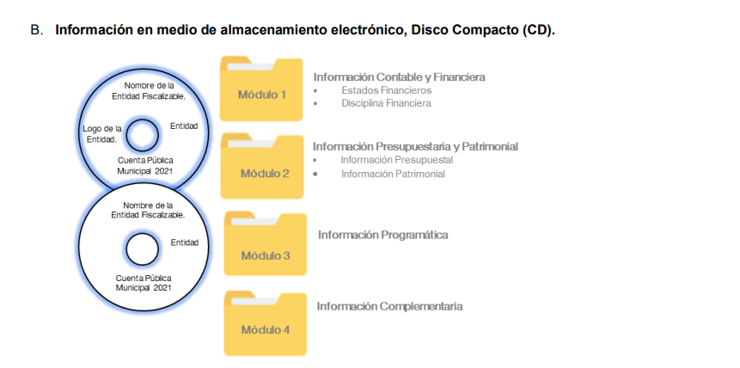

Aunado a lo anterior, para un mejor entendimiento dentro de la página del Órgano Superior de Fiscalización el Estado de México (OSFEM), se encuentran una iconografía, misma que podrá ser consultada en la liga electrónica https://www.osfem.gob.mx/04_Iconografia/Ent_Fisc/Doc_Apoy/doc/2022/03_CapacInforTrimMpal_2022.pd, a través de la cual se advierte que cada Módulo contiene submódulos, tal y como se aprecia de las imágenes que se insertan a continuación:

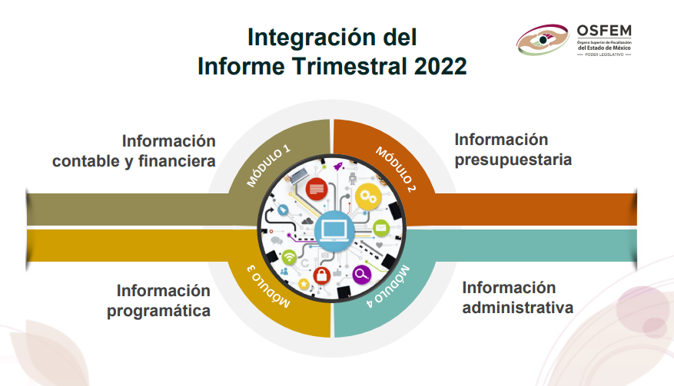
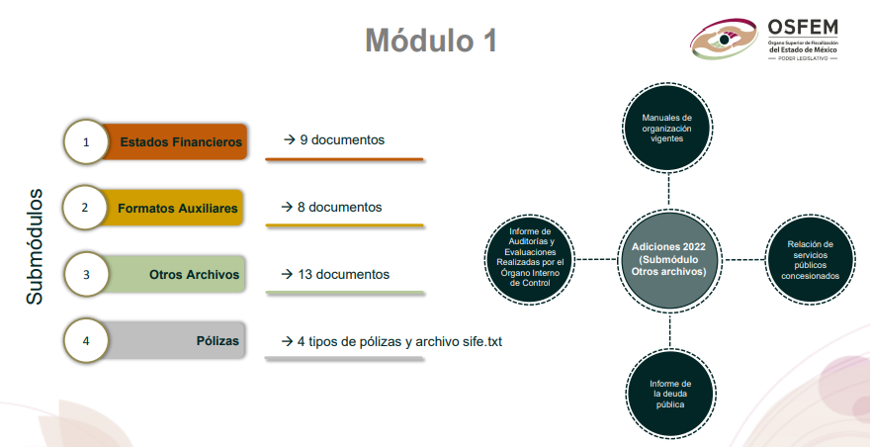
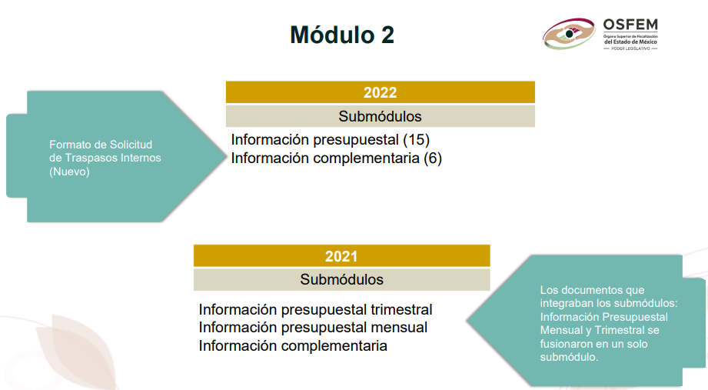
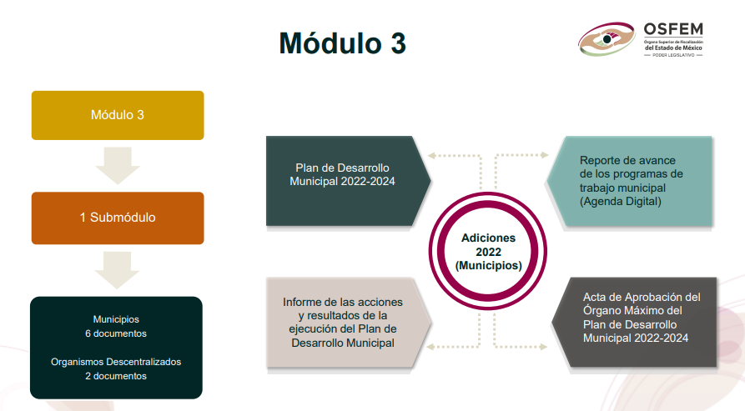
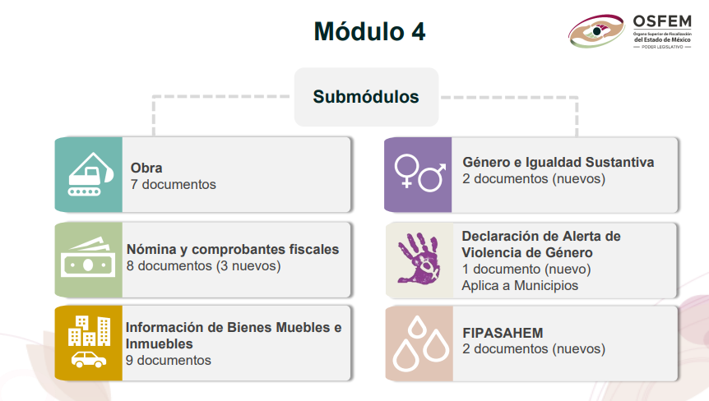

Con base en las imágenes insertas, podemos concluir que el Sujeto Obligado al ser sujeto fiscalizado por parte del Órgano Superior de Fiscalización del Estado de México (OSFEM), debe rendir de manera trimestral (dentro de los 20 días hábiles posteriores al término del trimestre que se informa) los formatos que permitan eficaz y eficientemente su fiscalización.

Por otro lado, los Lineamientos de Control Financiero y Administrativo para las Entidades Fiscalizables Municipales del Estado de México, en su numeral 4, establece en su literalidad:

“CUARTO: Son sujetos de los presentes Lineamientos:
I. En los Municipios:
a) Presidente;
b) Síndico (s);
c) Regidores;
d) Secretario del ayuntamiento;
e) Tesorero o equivalente;
f) Director de administración o su equivalente;
g) Director de obras públicas; y
h) Titular del órgano de control interno.” (Sic)

Atento a lo anterior, resulta claro que existe fuente obligacional que constriñe al Sujeto Obligado a generar administrar y poseer la información interés del Particular, en consecuencia, la información solicitada; debe obrar en los archivos del Sujeto Obligado.

En este sentido, de acuerdo con la naturaleza de la información solicitada se concluye que esta es de interés general y de alcance público, puesto que los particulares tienen derecho a saber los gastos realizados por los Sujetos Obligados, esto es, su acceso permite transparentar las erogaciones del servicio público.

Con base en lo anteriormente expuesto, se acredita de manera fehaciente que el Sujeto Obligado no colmó el derecho de acceso a la información pública. Consecuentemente resulta procedente ordenar la entrega, en versión pública, de los Informes Trimestrales, como se remiten al Órgano Superior de Fiscalización, en lo que conforma los módulos que integran los discos que se envían al Órgano Superior de Fiscalización del Estado de México (OSFEM).

Finalmente, la información requerida, podría contener datos personales confidenciales; por lo que, en su caso, deberá entregar versión pública en la que se eliminen estos, junto con el acuerdo del Comité de Transparencia, en el que se funde y motive la eliminación de la información, de conformidad con lo establecido en los artículos 49, fracciones II y VIII, 128, 132, fracción I, 138, 143, fracción I y 149, de la Ley de Transparencia y Acceso a la Información Pública de Estado de México y Municipios, de conformidad con lo siguiente:

- De la versión pública
No pasa desapercibido que la información podría contener información susceptible de clasificar, por lo cual, dicha información debe ser clasificada para no vulnerar un derecho intangible. Aunado a que de ser en caso de contar con otra información consistente en datos personales, deberá generarse una versión pública, tal excepción a la publicidad, atiende a la coexistencia de datos públicos e información que tenga el carácter de confidencial (datos personales) o reservada, por lo que debe privilegiarse el acceso a la información bajo el principio de máxima divulgación, empero sin violar el derecho a la protección de datos personales, cuyo fundamento legal aplicable se encuentra inmerso en los numerales de la Ley de la materia, que a la letra esgrimen:

“Artículo 3. Para los efectos de la presente Ley se entenderá por:
(…)
IX. Datos personales: La información concerniente a una persona, identificada o identificable según lo dispuesto por la Ley de Protección de Datos Personales del Estado de México;
(…)
XLV. Versión pública: Documento en el que se elimine, suprime o borra la información clasificada como reservada o confidencial para permitir su acceso.

Artículo 122. La clasificación es el proceso mediante el cual el sujeto obligado determina que la información en su poder actualiza alguno de los supuestos de reserva o confidencialidad, de conformidad con lo dispuesto en el presente título.
[…]
Artículo 132. La clasificación de la información se llevará a cabo en el momento en que:
[…]
II. Se determine mediante resolución de autoridad competente; o
(…)
Artículo 137. Cuando un mismo medio, impreso o electrónico, contenga información pública y reservada o confidencial, la Unidad de Transparencia para efectos de atender una solicitud de información, deberán elaborar una versión pública en la que se testen las partes o secciones clasificadas, indicando su contenido de manera genérica y fundando y motivando su clasificación.” [Sic]

Verbigracia, previo a poner a disposición la información correspondiente debe considerarse que tiene carácter de confidencial el Registro Federal de Contribuyentes (RFC) que no sean de proveedores, cuenta bancaria, la Clave Única de Registro de Población (CURP), domicilio particular, teléfono particular, el nombre de las personas físicas que no tengan la calidad de servidor público o aquellos que no reciban recursos públicos, entre otros considerados como datos personales en términos de la normatividad aplicable.

Lo anterior es compartido por el ahora Instituto Nacional de Transparencia, Acceso a la Información y Protección de Datos Personales (INAI), conforme al criterio 004/2021, el cual es del tenor literal siguiente:

“Registro Federal de Contribuyentes (RFC) de personas físicas proveedores o contratistas.
El RFC de contratistas o proveedores de sujetos obligados debe ser público, ya que al tratarse de personas relacionadas con contrataciones públicas, su difusión favorece la transparencia con la que deben administrarse los recursos públicos, en términos del artículo 134 de la Constitución Política de los Estados Unidos Mexicanos.
Precedentes:
- Acceso a la información Pública. RRA 3639/19. Sesión del 10 de julio de 2019. Votación por mayoría. Con voto disidente del Comisionado Joel Salas Suárez. Instituto para la Protección del Ahorro Bancario. Comisionada Ponente María Patricia Kurczyn Villalobos.
- Acceso a la información Pública. RRA 7709/19. Sesión del 13 de agosto de 2019. Votación por unanimidad. Con voto particular de la Comisionada Josefina Román Vergara. Suprema Corte de Justicia de la Nación. Comisionada Ponente Josefina Román Vergara.
- Acceso a la información Pública. RRA 5774/19. Sesión del 21 de agosto de 2019. Votación por mayoría. Con voto disidente del Comisionado Joel Salas Suárez. Secretaría de Marina. Comisionada Ponente Blanca Lilia Ibarra Cadena.” [Sic]

Así, el RFC se vincula al nombre de su titular, permite identificar la edad de la persona, su fecha de nacimiento, así como su homoclave, la cual es única e irrepetible y determina justamente la identificación de dicha persona para efectos fiscales, por lo éste constituye un dato personal que concierne a una persona física identificada e identificable.

En cuanto a la Clave Única de Registro de Población (CURP) en virtud de que éste se integra por datos personales que únicamente le conciernen a un particular como son su fecha de nacimiento, su nombre, sus apellidos y su lugar de nacimiento; información que permite distinguirlo del resto de los habitantes, se considera que es de carácter confidencial.

Argumento que es compartido por el Instituto Nacional de Transparencia, Acceso a la Información y Protección de Datos Personales, conforme al criterio número 18/17 el cual refiere:

“CLAVE ÚNICA DE REGISTRO DE POBLACIÓN (CURP).
La Clave Única de Registro de Población se integra por datos personales que sólo conciernen al particular titular de la misma, como lo son su nombre, apellidos, fecha de nacimiento, lugar de nacimiento y sexo. Dichos datos, constituyen información que distingue plenamente a una persona física del resto de los habitantes del país, por lo que la CURP está considerada como información confidencial”.
Resoluciones:
RRA 3995/16. Secretaría de la Defensa Nacional. 1 de febrero de 2017. Por unanimidad. Comisionado Ponente Rosendoevgueni Monterrey Chepov.
RRA 0937/17. Senado de la República. 15 de marzo de 2017. Por unanimidad. Comisionada Ponente Ximena Puente de la Mora.
RRA 0478/17. Secretaría de Relaciones Exteriores. 26 de abril de 2017. Por unanimidad. Comisionada Ponente Areli Cano Guadiana.” [Sic]

Lo anterior, sólo en caso de advertir información susceptible de clasificar, por ende, resulta necesario que el Comité de Transparencia del Sujeto Obligado emita el Acuerdo de Clasificación correspondiente que sustente la versión pública, el cual deberá cumplir cabalmente las formalidades previstas en el artículo 137 de la Ley de Transparencia y Acceso a la Información Pública del Estado de México y Municipios, así como los numerales aplicables de los LINEAMIENTOS GENERALES EN MATERIA DE CLASIFICACIÓN Y DESCLASIFICACIÓN DE LA INFORMACIÓN, ASÍ COMO PARA LA ELABORACIÓN DE VERSIONES PÚBLICAS, publicados en el Diario Oficial de la Federación en fecha quince de abril de dos mil dieciséis, mediante Acuerdo del Consejo Nacional del Sistema Nacional de Transparencia, Acceso a la Información Pública y Protección de Datos Personales.

En mérito de lo expuesto en líneas anteriores, resultan fundados los motivos de inconformidad que arguye la parte Recurrente en su medio de impugnación que fue materia de estudio, por ello con fundamento en la primera hipótesis de la fracción III, del artículo 186, de la Ley de Transparencia y Acceso a la Información Pública del Estado de México y Municipios, se REVOCA las respuestas a la solicitud de información número 00152/TENAVALL/IP/2022, que ha sido materia del presente fallo.

Por lo antes expuesto y fundado es de resolverse y,

S E R E S U E L V E

PRIMERO. Se REVOCA la respuesta entregada por el Sujeto Obligado a la solicitud de información número 00152/TENAVALL/IP/2022, por resultar fundados los motivos de inconformidad vertidos por la parte Recurrente, en términos del Considerando QUINTO de esta resolución.

SEGUNDO. Se ORDENA al Sujeto Obligado, haga entrega a la parte recurrente a través del Sistema de Acceso a la Información Mexiquense (SAIMEX), en versión pública, donde conste lo siguiente:

Del primer y segundo informe trimestral, correspondiente al año dos mil veintidós:
- Informes Trimestrales, como se remiten al Órgano Superior de Fiscalización del Estado de México (OSFEM), en lo que conforma los módulos que integran los discos que se envían al Órgano Superior de Fiscalización del Estado de México (OSFEM) en lo referente a:

- Módulo 1 de Información contable y financiera, con cada uno de los submódulos de su contenido: “Estados Financieros”, “Formatos Auxiliares”, “Otros Archivos” y “Pólizas”.
- Módulo 2 de información presupuestaria, con cada uno de los submódulos de su contenido.
- Módulo 3 de información Programática, con cada uno de los submódulos contenidos.
- Módulo 4 de Información administrativa, con cada uno de los submódulos de su contenido “Obra”, “Nómina y comprobantes fiscales”, “Información de Bienes Muebles e Inmuebles”, “Genero e Igualdad Sustantiva”, “Declaración de Alerta de Violencia de Género” y “FIPASAHEM”.

Para la entrega en versión pública deberá emitir el Acuerdo del Comité de Transparencia en términos de los artículos 49, fracción VIII y 132 fracción II de la Ley de Transparencia y Acceso a la Información Pública del Estado de México y Municipios, en el que funde y motive las razones sobre los datos que se supriman o eliminen y se ponga a disposición de la Recurrente.

TERCERO. NOTIFÍQUESE vía Sistema de Acceso a la Información Mexiquense (SAIMEX), la presente resolución al Titular de la Unidad de Transparencia del Sujeto Obligado, para que, conforme a los artículos 186 último párrafo, 189 segundo párrafo y 194 de la Ley de Transparencia y Acceso a la Información Pública del Estado de México y Municipios, dé cumplimiento a lo ordenado dentro del plazo de diez días hábiles, debiendo informar a este Instituto en un plazo de tres días hábiles siguientes sobre el cumplimiento dado a la presente y, se le apercibe que en caso de negarse a cumplir la presente resolución o hacerlo de manera parcial, se le impondrá una medida de apremio de conformidad con lo previsto en los artículos 198, 200, fracción III; 214, 215 y 216 de la Ley de Transparencia y Acceso a la Información Pública del Estado de México y Municipios.

CUARTO. De conformidad con el artículo 198, de la Ley de Transparencia y Acceso a la Información Pública del Estado de México y Municipios, de considerarlo procedente, el Sujeto Obligado de manera fundada y motivada, podrá solicitar una ampliación de plazo para el cumplimiento de la presente resolución.

QUINTO. NOTIFÍQUESE vía Sistema de Acceso a la Información Mexiquense (SAIMEX) a la parte Recurrente la presente resolución y hágase de su conocimiento que en caso de que considere que le causa algún perjuicio, podrá promover el Juicio de Amparo en los términos de las leyes aplicables, de acuerdo a lo estipulado por el artículo 196, de la Ley de Transparencia y Acceso a la Información Pública del Estado de México y Municipios.

ASÍ LO RESUELVE, POR UNANIMIDAD DE VOTOS, EL PLENO DEL INSTITUTO DE TRANSPARENCIA, ACCESO A LA INFORMACIÓN PÚBLICA Y PROTECCIÓN DE DATOS PERSONALES DEL ESTADO DE MÉXICO Y MUNICIPIOS, CONFORMADO POR LOS COMISIONADOS JOSÉ MARTÍNEZ VILCHIS, MARÍA DEL ROSARIO MEJÍA AYALA, SHARON CRISTINA MORALES MARTÍNEZ, LUIS GUSTAVO PARRA NORIEGA Y GUADALUPE RAMIREZ PEÑA; EN LA VIGÉSIMA SÉPTIMA SESIÓN ORDINARIA CELEBRADA EL DOS DE AGOSTO DE DOS MIL VEINTITRÉS, ANTE EL SECRETARIO TÉCNICO DEL PLENO, ALEXIS TAPIA RAMÍREZ.--------------------------------------------------------------------------------------------------------------------------------------------------------------------------------------------------------------------------------------------------
JMV/CCR/

IMPROCEDENCIA Y SOBRESEIMIENTO EN EL JUICIO DE AMPARO. LAS CAUSAS PREVISTAS EN LOS ARTÍCULOS 73 Y 74 DE LA LEY DE LA MATERIA, RESPECTIVAMENTE, NO SON INCOMPATIBLES CON EL ARTÍCULO 25.1 DE LA CONVENCIÓN AMERICANA SOBRE DERECHOS HUMANOS. Del examen de compatibilidad de los artículos 73 y 74 de la Ley de Amparo con el artículo 25.1 de la Convención Americana sobre Derechos Humanos no se advierte que el derecho interno desatienda los estándares que pretenden proteger los derechos humanos en dicho tratado, por regular causas de improcedencia y sobreseimiento que impiden abordar el estudio de fondo del asunto en el juicio de amparo, en virtud de que el propósito de condicionar el acceso a los tribunales para evitar un sobrecargo de casos sin mérito, es en sí legítimo, por lo que esa compatibilidad, en cuanto a los requisitos para la admisibilidad de los recursos dependerá, en principio, de los siguientes criterios: no pueden ser irracionales ni de tal naturaleza que despojen al derecho de su esencia, ni discriminatorios y, en el caso, la razonabilidad de esas causas se justifica por la viabilidad de que una eventual sentencia concesoria tenga un ámbito de protección concreto y no entre en conflicto con el orden jurídico, no son de tal naturaleza que despojen al derecho de su esencia ni tampoco son discriminatorias, pues no existe alguna condicionante para su aplicabilidad, en función de cuestiones personales o particulares del quejoso. Por tanto, las indicadas causas de improcedencia y sobreseimiento no son incompatibles con el citado precepto 25.1, pues no impiden decidir sencilla, rápida y efectivamente sobre los derechos fundamentales reclamados como violados dentro del juicio de garantías.

